Departamento de Engenharia Elétrica e de Computação

SEL 323 – Lab. de Sistemas Digitais II
Profa. Luiza Maria Romeiro Codá

PRÁTICA Nº5

Junção de Projetos

OBSERVAÇÃO: para todos os projetos desta prática utilize a biblioteca do IEEE e o pacote std_logic_1164, cláusula:
LIBRARY IEEE;
USE IEEE.std_logic_1164.ALL;
Observação: entregar o texto VHDL, o circuito RTL gerado e as ondas da simulação de todos os projetos a seguir

- Criar um projeto de um circuito meio somador como o da Figura 1. Compilar e Verificar a rede de ligações através da barra de ferramentas (RTL Viewer).
Expressão do Meio Somador:
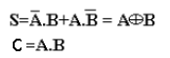

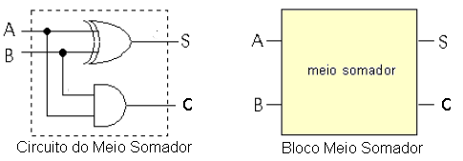

Figura 1 Meio Somador de 1 bit

- Fazer a descrição VHDL de um somador completo de 1 bit como o da figura 2 (soma a palavra a com a palavra b, ambas de 1 bit), utilizando o projeto de circuitos meio somadores (item 1). Utilizar arquitetura estrutural usando comando PORT MAP, para isso criar o meio somador como um componente. Compilar e Verificar a rede de ligações através da barra de ferramentas ( RTL Viewer) e simular.
‘ Figura 2.1 Somador Completo de 1 bit.
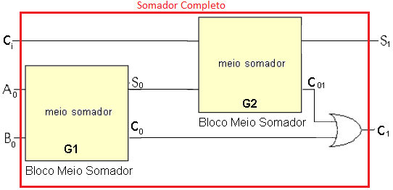
Figura 2. Somador Completo utilizando meio somadores como componentes.

- Criar em VHDL o projeto um decodificador BCD, figura 3.1a para display de sete segmentos, mostrado na Figura 3, com entradas ABCD, onde a entrada A é o bit menos significativo. Criar o código VHDL, compilar, simular e sintetizar o circuito em um dispositivo programável. Fazer a listagem em VHDL, utilizando descrição comportamental através do comando PROCESS e usando a estrutura de comando condicional CASE WHEN. Verifique com qual nível os segmentos do display acendem (se a configuração dos LEDS é anodo comum ou catodo comum). Usar um vetor lógico de 7 bits para assinalar os valores de todos os sete bits em uma única declaração. No vetor lógico, o bit mais significativo deve ser o segmento ‘a’ e o menos significativo o segmento ‘g’. Compile e simule.
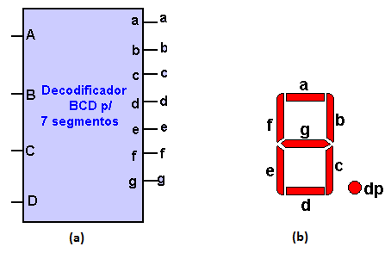

Figura 3 a) Decodificador BCD para 7 segmentos
b) Display de 7 segmentos.

- Criar um novo projeto onde o resultado de uma soma de palavra de dois bits possa ser visualizado em um display de 7 segmentos, como mostra a figura 4. Para isso utilize os projetos criados nos itens anteriores e adicione-os ao novo projeto para serem utilizados como componentes. Crie a descrição em vhdl, compile, gere o RTL e simule..

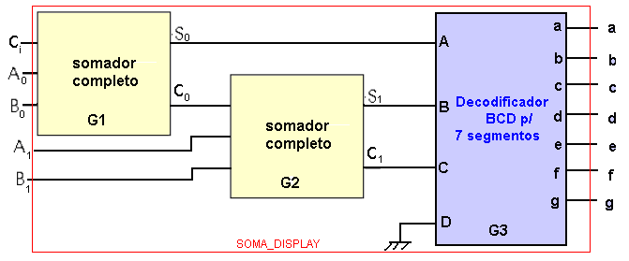
Figura 4. Projeto de somador de palavra de 2 bits com decodificador BCD para 7 segmentos.

